* ***component/button***

هر دکمه شامل تگ زیر میشود:

<div>

<a href="{{ href }}" class="{{ class }}">{{ label }}</a>

</div>

که برای آن باید مقادیر زیر تعیین شود:

* Href: آدرسی که بعد از کلیک روی دکمه به آن قسمت میرود.
* Class :کلاسی که برای این دکمه درنظر گرفته شده است.
* Lable: عنوان این دکمه.
* ***نحوه استفاده از پارشیال button :***

{{ partial('components/button/button', ['class' : 'navbar-1row, ‘lable’ : ‘about us’ , ‘href’ : ‘#’]) }}

* ***انواع button***

با تعیین کلاس های محتلف برای هر دکمه میتوان از ویژگی های ظاهری متفاوتی استفاده کرد.

1. class="btn btn—primary

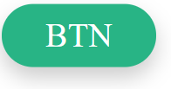

1. class="btn-text btn—primary

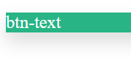

1. class="btn-simple btn—primary

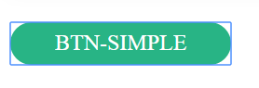

1. class="btn-nohover btn—primary

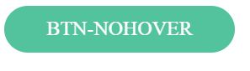

1. class="btn-withicon btn—primary

